Nama : Farhan Adi Suripto

NIM : 222212596

Kelas : 1KS3

**Praktikum 8A**

* Source Code

Program Belajar_fungsi;

var

    n, hasil :integer;

Function Pangkat2 :integer;

begin

    Pangkat2 := n*n;

end;

begin

    write('N = '); readln(n);

    hasil := Pangkat2;

    writeln('Pangkat 2 dari ', n,' = ', hasil);

    readln;

end.

* Output

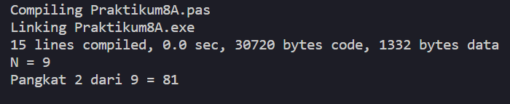

**Praktikum 8B**

* Source Code

Program Belajar_fungsi;

var

    n, hasil :integer;

Function Pangkat2(a :integer) :integer;

begin

    Pangkat2 := a*a;

end;

begin

    write('N = '); readln(n);

    hasil := pangkat2(n);

    writeln('Pangkat 2 dari ', n, ' = ', hasil);

    readln

end.

* Output

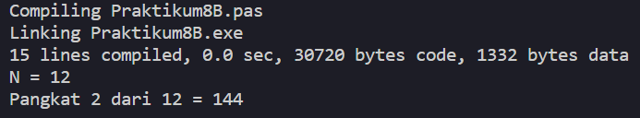

**Praktikum 8C**

* Source Code

Program Belajar_Prosedur;

var

    n, hasil :integer;

Procedure Pangkat2;

begin

    hasil := n*n;

end;

begin

    write('N = '); readln(n);

    pangkat2;

    writeln('Pangkat 2 dari ', n, ' = ', hasil);

    readln

end.

* Ouput

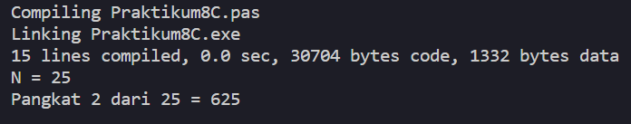

**Praktikum 8D**

* Source Code

Program Belajar_Prosedur;

var

    n, hasil :integer;

Procedure Pangkat2(a :integer);

begin

    hasil := a*a;

end;

begin

    write('N = '); readln(n);

    pangkat2(n);

    writeln('Pangkat 2 dari ', n, ' = ', hasil);

    readln

end.

* Output

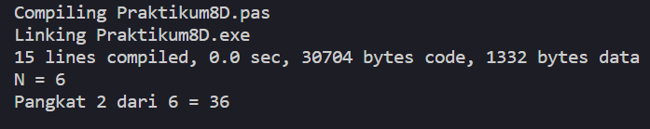

**Praktikum 8E**

* Source Code

{Contoh program yang menunjukkan perbedaan transfer parameter

By Value dan By Location}

Program Contoh8E;

var

    x, y :integer;

procedure subpro(a :integer; var b :integer);

var c :integer;

begin

    c:=a; a:=b; b:=c;

end;

begin

    x:=5; y:=23;

    subpro(x, y);

    writeln('tranfer by value:    x= ', x);

    writeln('tranfer by location: y= ', y);

end.

* Output

